

Microsoft Windows Compute Cluster Server 2003 の展開と管理
Nelson Ruest、Danielle Ruest
公開 : 2005 年 11 月
このドキュメントの最新バージョンは、http://go.microsoft.com/fwlink/?LinkId=55927 にあります。


目次
Windows Compute Cluster Server 2003 を展開する 1
Windows Compute Cluster Server 2003 アーキテクチャ 2
ハードウェアおよびソフトウェア要件 4
ハードウェア要件 4
ソフトウェア要件 4
ネットワーク トポロジ 5
計算クラスタの更新管理 10
展開戦略 11
ヘッド ノードのインストールと構成 11
計算ノードの追加 15
管理コンソールの作成 17
管理 18
Compute Cluster Administrator 18
Compute Cluster Job Manager と CLI 18
まとめ 19
著者について 19
参考資料 21

協力者
Anand Krishnan (マイクロソフト)
Ming Xu (マイクロソフト)
Onur Koc (マイクロソフト)
August Depner (S&T Onsite)
Maria Adams (Kelly Services Inc.)
Carolyn Mader (Studio B)
Michelle Anderson (Studio B)
David Talbott (Studio B)

Windows Compute Cluster Server 2003 を展開する
Microsoft® Windows® Compute Cluster Server 2003 の展開は複雑な作業ではありませんが、ほかのテクノロジと同様、思慮と計画を必要とします。したがって、関連する主要概念を理解することが重要となってきます。主要概念には次のものがあります。
- Windows Compute Cluster Server アーキテクチャ
- ハードウェアおよびソフトウェア要件
- サポートされるネットワーク トポロジ
- セットアップ オプションを含む、展開戦略
注 : Windows Compute Cluster Server 2003 機能の情報全般については、ホワイト ペーパー『Overview of High-Performance Computing』を参照してください。
Windows Compute Cluster Server 2003 は、展開前に管理者が選択した各種システム構成をベースにした様々な展開シナリオをサポートします。展開は、Compute Cluster Administrator によって簡略化されます。このツールは、展開以降のプロセスをウィザード インターフェイスを通して案内してくれます。このホワイト ペーパーでは、Windows Compute Cluster Server 2003 でサポートされるシナリオおよび展開後の計算クラスタ管理の基礎について説明します。

Windows Compute Cluster Server 2003 アーキテクチャ
Windows Compute Cluster Server 2003 は、様々なコンポーネント (必須、オプションのコンポーネント) を活用することによって高性能コンピューティング (HPC) 向けの完全なソリューションを提供します。管理者がどのクラスタ設計を採用するかは、意図する計算目標およびクラスタを構成するサーバー構成によって変わってきます。最適な展開方法は、クラスタ内で実行されているアプリケーションに依存します。(このホワイト ペーパーには、適切な構成を決めるのに役立つサンプル シナリオが記載されています。) 適切なシナリオを選択したら後、ウィザードが展開手順を導いてくれます。
Windows Compute Cluster Server 2003 コンポーネントを以下に示します。
- Microsoft Active Directory® ディレクトリ サービス Active Directory が Windows Compute Cluster Server 2003 用の承認および認証サービスを提供するため、クラスタの各ノードは Active Directory ドメインのメンバである必要があります。Active Directory ドメインは、クラスタに依存していなくてもかまいません (クラスタが運用 Active Directory ドメイン内で動作する、など)。また、クラスタ自体が運用環境であるシナリオでのヘッド ノード上では特に、Active Directory ドメインがクラスタ内で動作してもかまいません。
- ヘッド ノード ヘッド ノードは、展開と管理のユーザー インターフェイス (UI)、および計算クラスタの管理サービスを提供します。UI には、Compute Cluster Administrator、Compute Cluster Job Manager、およびコマンド ライン インターフェイス (CLI) があります。管理サービスには、ジョブ スケジューリング機能やジョブとリソースの管理機能があります。オプションとして、管理者はリモート インストールサービス (RIS) を使用して計算ノード展開の自動化をサポートすることができます。計算ノードにパブリック ネットワークへのインターフェイスがない (プライベート インターフェイスしかない) 場合、インターネット接続共有 (ICS) サービスによってノードとパブリック ネットワークとの間でのネットワーク アドレス変換 (NAT) が構成されます。この場合、ヘッド ノードは、クラスタを構成するパブリック ネットワークとプライベート ネットワークとの間のゲートウェイとして機能し、プライベート ネットワークに限定的ながら動的ホスト構成プロトコル (DHCP) とドメイン ネーム システム (DNS) サービスの提供も行います。この限定的な DHCP と DNS サービスは ICS にとって不可欠で、管理者は ICS の実装時にこれらのサービスを構成できます。もちろん、管理者は、計算ノードに静的アドレスを割り当てることもできます。
- 計算ノード 計算クラスタの一部として計算リソースを提供するように構成されているコンピュータのことを計算ノードといいます。計算ノードにより、ユーザーは計算ジョブを実行できます。計算ノードはサポートされているオペレーティング システムを実行する必要がありますが、必ずしも同じオペレーティング システムや同じハードウェア構成である必要はありません。計算ノードには、展開、管理、および (特に) リソース管理を簡略化するための同様の構成が含まれていることが最適です。さまざまなハードウェア構成から構成される計算クラスタは、パラレル モードで実行していて、機能の異なるノードを必要とするジョブは選択されたノード内の最も低速のプロセッサの速度でしか動作できないため、クラスタの機能が制限されます。
- Job Scheduler Compute Cluster Job Scheduler は、ヘッド ノード上で動作し、各計算ノード上で実行するノード マネージャ サービスと通信することによってジョブ キュー、すべてのリソース割り当て、およびすべてのジョブ実行を管理します。
- Microsoft ® Message Passing Interface (MPI) マイクロソフト MPI ソフトウェア (MS MPI と呼ばれます) は、計算クラスタの主要ネットワーク コンポーネントです。MS MPI は、Microsoft Windows Server™ 2003 がサポートするイーサネット接続、およびハードウェア製造元が提供する Winsock ドライバを介して InfiniBand や Myrinet などの低レイテンシの高帯域幅接続を利用できます。ギガビット イーサネットは高速でコスト効果の高い接続構成を提供します。一方、InfiniBand はレイテンシについて慎重を要する高帯域幅アプリケーションに最適です。MS MPI は、複数のネットワーク シナリオをサポートします (Error: Reference source not found ページの「ネットワーク とトポロジ」を参照してください)。クラスタの MS MPI コンポーネントに対する適切なネットワーク シナリオの選択は計算クラスタ設計における最も重要な決定の 1 つであり、この決定は、前述の参照先に詳述されている条件に基づいて、慎重に行う必要があります。
- パブリックおよびプライベート ネットワーク 計算ノードは、多くの場合、複数のネットワーク インターフェイスを介して互いに接続されます。管理およびノード展開については、管理者はプライベート ネットワークを使用して計算クラスタを構成できます。管理者は、MPI トラフィックに対してもプライベート ネットワークを使用できます。このトラフィックを管理プライベート ネットワークと共有することができますが、最高レベルのパフォーマンスは MPI トラフィックのみをサポートする 2 番目の専用プライベート ネットワークで実現されます。Windows Compute Cluster Server 2003 version 1 は、5 つの異なるネットワーク トポロジをサポートします (Error: Reference source not found ページの「ネットワーク トポロジ」を参照してください)。
図 1 は、計算クラスタを構成する要素間の関係を示しています。
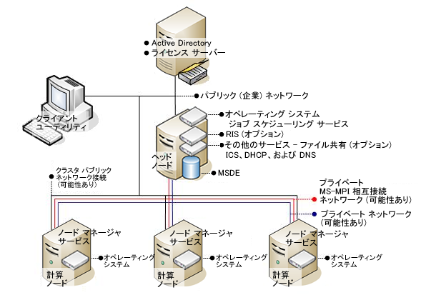
図 1. CCS のアーキテクチャ要素

ハードウェアおよびソフトウェア要件
クラスタをインストールする前に管理者が選択したハードウェアおよびソフトウェア コンポーネントは、クラスタの構築時にその構成に直接影響します。

ハードウェア要件
Windows Compute Cluster Server 2003 の最小ハードウェア要件は、Microsoft® Windows Server ™2003 オペレーティング システム、Standard x64 Edition の要件と同一です (表 1 を参照)。つまり、Windows Compute Cluster Server 2003 は最大 32 GBの RAM をサポートします。
注 : Microsoft® Windows Server ™2003, Compute Cluster Edition オペレーティング システムは、Windows Compute Cluster Server 2003 クラスタの一部としてのみ使用でき、汎用目的のインフラストラクチャ サーバーとして使用することはできません。
表 1. 最小ハードウェア要件
ハードウェア | 要件
CPU | エクステンデッド メモリ 64 テクノロジ (EM64T) アーキテクチャを持つ Intel Pentium または Xeon ファミリ プロセッサ、AMD Opteron または Athlon ファミリ プロセッサ、その他の互換プロセッサを搭載した X64 ビット コンピュータ
RAM | 512 MB 以上
マルチプロセッサ サポート | Windows Compute Cluster Server 2003 および Windows Server 2003, Standard x64 Edition は、サーバーあたり最大 4 つのプロセッサをサポートします。Windows Server 2003, Enterprise x64 Edition は、サーバーあたり最大 8 つのプロセッサをサポートします。
セットアップ用のディスク領域 | 4 GB
ディスク ボリューム | ヘッド ノード RIS が使用される場合は、RIS データはシステム ボリュームに常駐できないため、2 つのボリューム (システム ボリュームとデータ ボリューム) が必要です。  計算ノード システム ボリュームが 1 つ必要です。  RAID (Redundant Array of Independent Disks) RAID はサポートされていますが、必須ではありません。
ネットワーク インターフェイス カード (NIC) | 各ノードには NIC が 1 枚以上必要になります。NIC を追加して、クラスタに対してプライベート ネットワークをセットアップしたり、MS MPI 用の高速ネットワークをセットアップすることができます。

ソフトウェア要件
Windows Compute Cluster Server 2003 用のヘッド ノードおよび計算ノードでは、以下のオペレーティング システムを使用できます。
- Microsoft Windows Server 2003, Compute Cluster Edition
- Microsoft Windows Server 2003, Standard x64 Edition
- Microsoft® Windows Server™ 2003, Enterprise x64 Edition
- Microsoft® Windows Server™ 2003 R2 の x64 ベースのバージョン
既定では、ヘッド ノードには、リモート管理およびジョブ スケジューリング コンポーネントが含まれます。ただし、計算クラスタ向けの設計では、管理者は、リモート ワークステーションから管理およびジョブ スケジューリングを実行することもできます。リモート管理ワークステーションに対してサポートされているオペレーティング システムには次のものがあります。
- Microsoft® Windows Server™2003 with Service Pack 1 (SP1)
- Microsoft® Windows® XP Professional Service Pack 2 (SP2)
- Microsoft® Windows® XP Professional, x64 Edition
さらに、Windows Compute Cluster Server 2003 は次のコンポーネントを必要とします。
- Microsoft .NET Framework 2.0
- Compute Cluster Administrator スナップインを実行するための Microsoft Management Console (MMC) 3.0 Pre-Release
- すべてのジョブ情報を格納するための Microsoft® SQL Server™ 2000 Desktop Engine (MSDE)
選択した実装によっては、以下の更新が必要となる場合があります。
- ヘッド ノードで ICS を使用し、ヘッド ノードがクラスタのヘッドだけでなくドメイン コントローラ (DC) 役割へと昇格されている構成では、ICS の動作を可能にするための更新が必要となります。マイクロソフト サポート技術情報「ドメイン コントローラとして SP1 で Windows Server 2003 を実行しているコンピュータを構成するために、 Active Directory をインストールすると、共有領域がアクティブ ネットワーク接続のプロパティで表示されません。」(http://go.microsoft.com/fwlink/?LinkId=56098) に、この問題に関する情報が記載されています。
- ヘッド ノードで RIS を使用する構成では、RIS 更新が必要となります。このケースについては、マイクロソフト サポート技術情報「How to use Remote Installation Services (RIS) to deploy compute nodes in Windows Compute Cluster Server 2003 (http://go.microsoft.com/fwlink/?LinkId=56097)」(英語) に、Windows Compute Cluster Server 2003 で RIS を使用して計算ノードを使用する方法および更新の詳細が記載されています。

ネットワーク トポロジ
適切なトポロジは、計算クラスタの目標によって異なってきます。管理者は、通常、実行するアプリケーションを決定後に、そのアプリケーションをサポートする適切なネットワーク トポロジを選択することになります。Windows Compute Cluster Server 2003 は、5 種類のネットワーク トポロジをサポートします。ここでは、各トポロジと実装用のサンプル シナリオを説明します。どのトポロジを選択するかは、計算ノード間で必要なパフォーマンス レベルによって異なります。

シナリオ 1: ヘッド ノードに 2 枚の NIC、計算ノードに 1枚の NIC
この構成では、ヘッド ノードは、計算ノードとパブリック ネットワークとの間で ICS を提供します。ヘッド ノード用のパブリック NIC はパブリック ネットワーク上の DNS で登録され、プライベート NIC はクラスタへのすべての通信を制御します。ヘッド ノードは、パブリック ネットワークと計算クラスタ間のすべての通信用のゲートウェイとして機能します (図 2 を参照)。プライベート ネットワークは、すべての計算ノードの管理および展開に対して使用されます。高速の MS MPI 計算トラフィックに対して使用することもできます。
注 : この構成は ICS を使用するため、計算ノードはヘッド ノードの背後に隠れています。
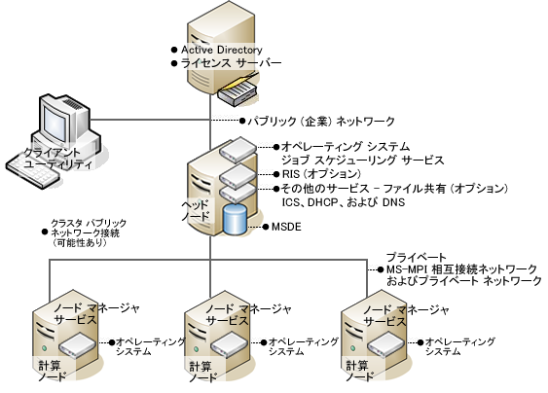
図 2. シナリオ 1 のネットワーク トポロジ

この構成は、計算ノードの展開を簡略化するための RIS をオプションでサポートし、純粋にパラレルなアプリケーションを実行するために使用することができます。パブリック ネットワークと計算ノードとの間の直接通信が存在しないため、管理者は、計算ノード上またはプライベート ネットワークの個別のシステム上で直接アプリケーション デバッグを実行する必要があります。
注 : Active Directory がヘッド ノードにインストールされている場合、ICS を実行するには ICS 更新もインストールする必要があります。さらに、RIS が選択される場合は、RIS 更新が必要です。

シナリオ 2: 各ノードに 2 枚の NIC
この構成は、パブリック (企業) ネットワークに接続される 1 枚の NIC と、プライベートの専用クラスタ ネットワークに接続される 1 枚の NIC をサポートします (図 3 を参照)。このプライベート ネットワークはクラスタ管理に使用され、オプションでノード イメージの RIS 展開や MS MPI トラフィックにも使用されます。各計算ノードはパブリック ネットワークにも直接接続されているため、ノード上で実行しているアプリケーションのデバッグはより簡単です。プログラマは、問題が発生したときに直接ノードに接続できるため、効率のよいデバッグが行えます。
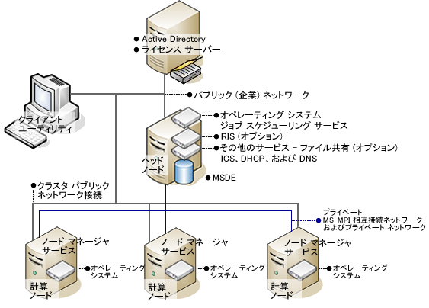
図 3. シナリオ 2 のネットワーク トポロジ
最初のシナリオと同様、このシナリオは厳密なパラレル アプリケーションをサポートしますが、ヘッド ノードがボトルネック (すべての計算結果が運用プログラムへレポートされるときにヘッド ノードを通過することを余儀なくさせられる) にならないという追加のメリットがあります。
このシナリオでは、各計算ノードがパブリック ネットワークを介して運用 DHCP および DNS サーバーと直接通信できるため、ICS の使用はオプションです。RIS が使用され、ICS がヘッド ノードで有効になっていない場合は、RIS をサポートするためにヘッド ノード上でプライベート ネットワーク用の完全機能の DHCP サービスを構成する必要があります。RIS はリモート インストール処理中に IP アドレスの自動割り当てを必要とするためです。
注 : Active Directory がヘッド ノードにインストールされている場合、ICS を実行するには ICS 更新もインストールする必要があります。さらに、RIS が選択される場合は、RIS 更新が必要です。

シナリオ 3: ヘッド ノードに 3 枚の NIC、計算ノードに 2 枚の NIC
この構成はシナリオ 1 と似ていますが、大きな相違点が 1 つあります。各計算ノードには NIC が 2 枚あるため、プライベートの専用クラスタ ネットワークへの接続と MS MPI 高速プロトコルを実行しているセカンダリ プライベート ネットワークへの接続があります (図 4 参照)。ヘッド ノードは、計算ノードとパブリック ネットワークの間で ICS を提供し、RIS 展開をサポートします。
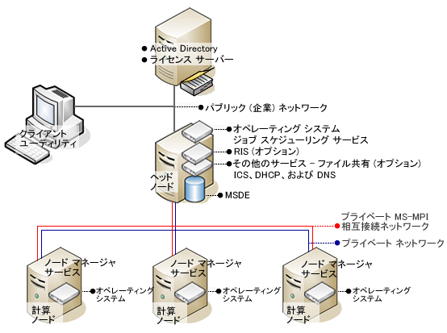
図 4. シナリオ 3 のネットワーク トポロジ
このシナリオは、純粋にパラレルなアプリケーションに適しています。計算トラフィックが個別のプライベート ネットワーク上でルーティングされるためです。この構成では、パラレル アプリケーションの実行時に、方程式からネットワーク レイテンシが取り除かれます。この MS MPI ネットワークは、イーサネット、場合によってはギガビット イーサネット上で動作したり、レイテンシについて慎重を要する高帯域幅アプリケーションをサポートするために InfiniBand を使用することができます。
このシナリオでは、管理者は、各ノード上で手動で各 MS MPI インターフェイスの IP アドレスを構成する必要があります。ノードがクラスタに結合されているが、まだアクティブ化されていないときに行うのが理想的です。
計算ノードへのアクセスがヘッド ノードだけに限られているため、デバッグのサポートは制限されます。
注 : Active Directory がヘッド ノードにインストールされている場合、ICS を実行するには ICS 更新もインストールする必要があります。さらに、RIS を選択した場合は、RIS 更新が必要となります。

シナリオ 4: 各ノードに 3 枚の NIC
この包括的な構成は、ヘッド ノードと計算ノードを含む、クラスタ内の各ノード上の 3 枚の NIC がベースになります。パブリック (企業) ネットワークへ接続される 1 枚の NIC、プライベートの専用クラスタ管理ネットワークに接続される 1 枚の NIC、および高速の専用 MS MPI ネットワークに接続される 1 枚の NIC をサポートします (図 5 を参照)。
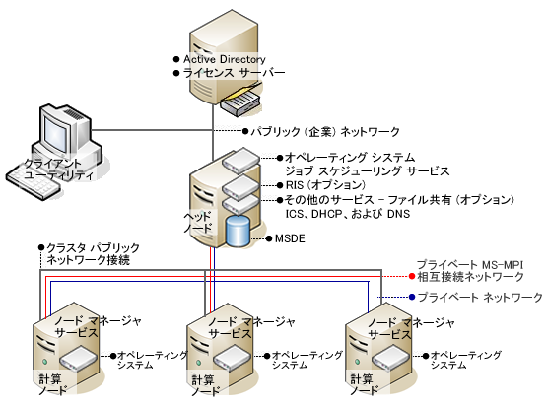
図 5. シナリオ 4 のネットワーク トポロジ
このシナリオは、厳密なパラレル アプリケーションを実行する必要がある組織にとって理想的です。計算を専用の MS MPI ネットワーク上で実行しながら、プライベート ネットワークを介して管理および展開を実行できるためです。さらに、開発者は、エラー発生時に、計算ノードへのパブリック ネットワーク接続を使用してアプリケーション コードをデバッグできます。
このシナリオでは、管理者は各ノード上で各 MS MPI インターフェイスの IP アドレスを手動で構成する必要があります。これは、ノードがクラスタに結合されていて、まだアクティブ化されていない状態のときに行うのが理想的です。
注 : Active Directory がヘッド ノードにインストールされている場合、ICS を実行するには ICS 更新もインストールする必要があります。さらに、RIS が選択される場合は、RIS 更新が必要です。

シナリオ 5: 各ノードに 1 枚の NIC
この構成では、パブリック ネットワークはすべてのネットワーク トラフィック用に共有されます (図 6 を参照)。このシナリオは計算クラスタのテストおよび概念検証を実施する場合や、ノードでの計算が他のノードに依存しない場合に適しています。この構成は、並列計算には適していません。並列計算は、クラスタ内通信を大量に引き起こし、組織のネットワークに影響を与える可能性があるためです。
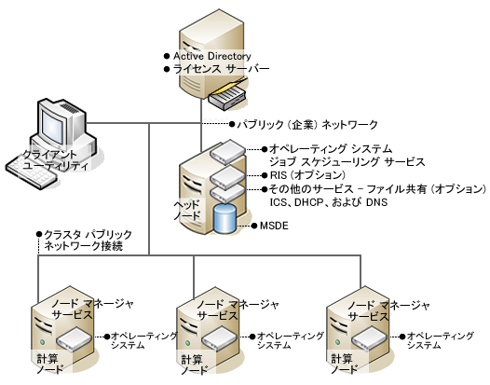
図 6. シナリオ 5 のネットワーク トポロジ
さらに、各ノード上で使用される NIC が 1 つであるため、計算ノードの RIS 展開はサポートされません。各計算ノードは手動でインストールする必要があります。

計算クラスタの更新管理
セキュリティは常に考慮すべき項目ですが、特に数百ものノードになる可能性を持つ計算クラスタではそれが重要です。マイクロソフトでは、マイクロソフトのテクノロジに関する更新管理機能を提供する包括的な Windows Server Update Services (WSUS) をリリースしました。Windows Server 2003 のユーザーは WSUS を無償で利用できます。
管理者は、計算クラスタの構成ではクラスタに WSUS を組み込むよう計画し、クラスタの更新管理を容易化する必要があります。WSUS の展開については、Microsoft Windows Update Services Web サイト (http://go.microsoft.com/fwlink/?LinkId=54561) を参照してください。

展開戦略
Windows Compute Cluster Server 2003 の展開は簡単です。まず、ヘッド ノードをインストールし、次に計算ノードをインストールします。計算ノードは、手動でも自動展開ツールを使用してもインストールできます。Windows Compute Cluster Server 2003 は自動展開する際に RIS を利用しますが、サード パーティ ツールを使用することもできます。ヘッド ノードで RIS を使用するには、ネットワーク トポロジの一部としてプライベート ネットワークが必要となります。
Windows Compute Cluster Server 2003 は、以下の 3 種類の計算ノード展開シナリオをサポートします。
- 手動追加 このシナリオでは、ノード上でオペレーティング システムと計算クラスタ要素を個別にインストールします。その後に、ヘッド ノードから Compute Cluster Administrator を使用してクラスタにノードを追加します。
- Compute Cluster Pack によるインストール このシナリオでは、オペレーティング システムを個別にインストールしてから、Microsoft Compute Cluster Pack CD を使用してノード上で Windows Compute Cluster Server 2003 要素をインストールします。Windows Compute Cluster Server 2003 要素のインストール中、オペレータはクラスタを直ちに参加させることができます。
- 自動追加 このシナリオでは、RIS を使用してオペレーティング システム イメージを新しいノードへ展開し、ノードをクラスタへ統合します。
いずれのシナリオにおいても、ヘッド ノードは個別にインストールおよび構成する必要があります。
Windows Compute Cluster Server 2003 のインストールには 2 枚組みの CD が使用されます。1 枚目の CD には Windows Server 2003, Compute Cluster Edition が含まれています。2 枚目の CD には、Windows Compute Cluster Server 2003 を構成するインターフェイス、ユーティリティ、および管理インフラストラクチャから構成される Compute Cluster Pack が収められています。ヘッド ノードや計算ノードを構成する際にはこの CD を使用します。
Windows Compute Cluster Server 2003 は以下の手順でインストールします (2 つの必須ステップと 1 つのオプション ステップ)。
- オペレーティング システムおよびヘッド ノード サービスをインストールして構成します。
- ICS や RIS など、追加のヘッド ノード サービスをインストールします。(このステップは、選択したネットワーク トポロジによってはオプションとなります。)
- 計算ノードをインストールして構成します。
インストール手順の各ステップでは、いくつかの操作が必要になります。正常に展開するには、各ステップの適切な方法がドキュメント化されている必要があります。計算クラスタを運用で使用する場合は、事前にインストールと展開を完全にテストしておくことをお勧めします。

ヘッド ノードのインストールと構成
ヘッド ノードを作成するためのプロセスは標準の Windows Server セットアップと同様ですが、さらに操作が必要となります。追加の操作を行うにはローカル管理者のアクセス権が必要です。図 7 は、ヘッド ノードをインストールおよび構成するプロセスです。
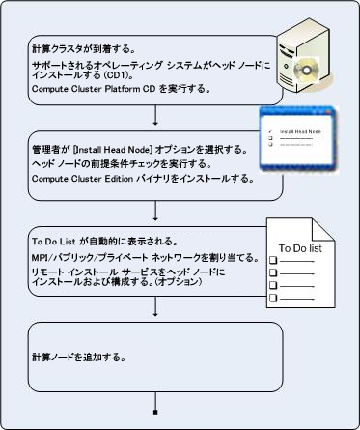
図 7. ヘッド ノードをインストールおよび構成するプロセス

システム準備
ヘッド ノード システムの準備では、組み込む NIC の枚数、必要なベース メモリの容量、セットアップするディスク ボリュームの数などを決定します。計算ノードを手動で展開する場合は、単一のディスク ボリュームを使用できます。RIS を使用する場合は、2 つのボリュームが必要となります。ヘッド ノードでファイル サービスなどのサービスを追加でサポートする場合は、さらにボリュームが必要となることがあります。
注 : ヘッド ノードには必ず適切なコンピュータ名を付けてください。このコンピュータ名は、ヘッド ノード ソフトウェアがインストールされた後のクラスタ名となるもので変更はできません。

オペレーティング システムのインストール
システム ハードウェアの構成が完了したら、オペレーティング システムをインストールできます。他のサービス用に割り当て済みの追加ディスク ボリュームも、この時点で構成されます。

Active Directory 統合
ヘッド ノード システムを起動したら、Active Directory ドメインに参加させる必要があります。このシステムがテスト目的で構築されている場合は、管理者は運用 Active Directory ドメインとは別のドメインを使用するように選択することができます。運用に使用されるシステムは、運用ディレクトリのメンバにする必要があります。状況に応じては、ヘッド ノードをドメイン コントローラにすることもできます。その場合の配置先は、独自の個別ドメインか、運用ドメインの一部となります。個別のドメイン、特に個別のフォレストを使用する場合、管理者は運用ドメインまたはフォレストから計算クラスタへのアクセスを許可する信頼関係を確立しておく必要があります。
注 : ヘッド ノードをドメイン コントローラにする場合には、ヘッド ノード上で ICS を実行するための ICS 更新が必要となります。

ヘッド ノードの構成
ヘッド ノードの構成では Compute Cluster Pack CD を使用します。CD を挿入すると、[Microsoft Compute Cluster Pack Installation Wizard] が自動的に起動します (図 8 参照)。[Create a new compute cluster with this server as the head node] をクリックし、[Next] をクリックします。これで、ヘッド ノードのコンピュータ名がクラスタ名として自動的に割り当てられます。指示に従い、ファイルのインストール先を指定します。
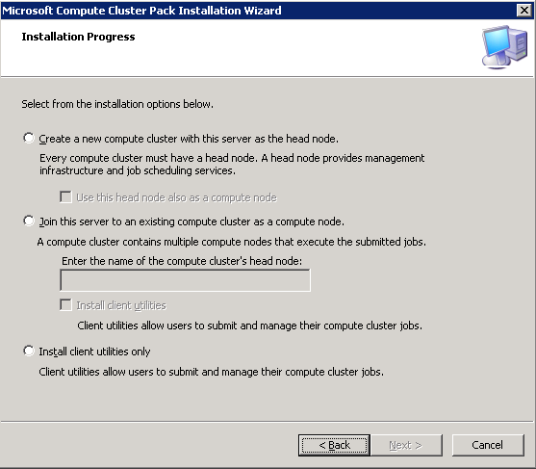
図 8. ヘッド ノード インストールの開始
インストールが完了すると、以降のプロセスを概略で示す [To Do List] が表示されます。この [To Do List] は Compute Cluster Administrator でも表示されます (図 9 参照)。
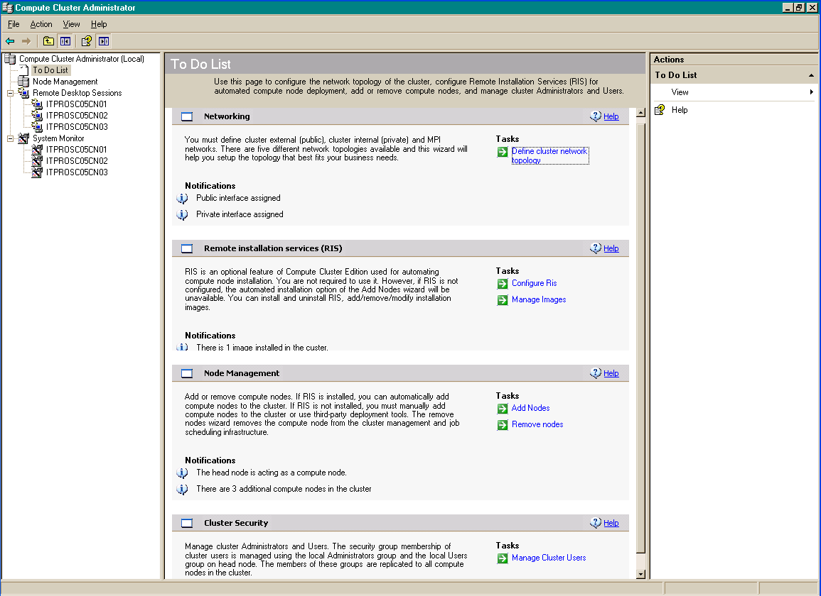
図 9. Compute Cluster Administrator の [To Do List]

ネットワーク トポロジの定義
[To Do List] の [Networking] を使用して [Define Cluster Network Topology Wizard] を起動します。定義されるトポロジは、ヘッド ノードに含まれる NIC の数に基づいて変わります。このウィザードは、ヘッド ノードでの ICS のオプション構成もサポートします。

RIS の構成 (オプション)
計算ノードを RIS を使用して自動的に展開する予定ならば、ヘッド ノードに RIS をインストールして構成します。この場合には、[RIS] の [Configure RIS Wizard] を使用します。RIS イメージはシステム ディスクとは別のボリュームに格納する必要があります。さらに、RIS 更新が必要となります。構成オプションはすべて (RIS 更新のインストールを除く)、ウィザードを介して実行されます。

RIS イメージの作成 (オプション)
RIS をインストールしている場合、セットアップ イメージが必要となります。管理者は、同じく [RIS] にある [Manage Images Wizard] を使用してセットアップ イメージを作成できます。イメージ作成での作業は、使用中の Windows Server 2003 のエディションのインストール CD をコピーするだけです。なお、各イメージには有効なライセンス キーが必要です。このプロセスは、エンタープライズ アグリーメント (EA) ライセンスが使用されている場合には各計算ノードに対して同じキーを使用できるため大幅に簡略化されます。製品版のインストール CD を使用する場合は、計算ノードごとに個別のキーが必要となります。

アクセス権の構成
展開は、管理者およびユーザー用のアクセス権を構成する適切な機会です。[Cluster Security] の [Configure Users Wizard] を使用して構成します。管理者は、クラスタのすべての機能にアクセスでき、各計算ノードでは自動的にローカル管理者になります。ユーザーは、Compute Cluster Job Manager または CLI を介してジョブをサブミットできます。ジョブ キュー全体に対しては表示のみ可能で、自分のジョブに限って変更することができます。ジョブはサブミット ユーザーの資格情報に基づいて実行されるため、ジョブがアクセスできるのはユーザー自身がアクセスできるネットワーク リソースに制限されます。

オプション サービス
主要な構成が完了したら、管理者は必要に応じて追加サービスを構成できます。たとえば、計算ノードへプライベート IP アドレスを提供するのに DHCP が必要な場合は、[Manage Your Server] Web インターフェイス ([Administrative Tools] にあります) を使用してヘッド ノードにこの役割を追加します。このサービスは別のディスク ボリューム上に構成してください。[Manage Your Server] Web インターフェイスを使えば、ファイル共有サービスをインストールおよび構成することもできます。[Manage Your Server] は、サーバー上でサービスを有効にする複数のサーバー役割インストール シナリオを提供するだけでなく、新しくインストールされたサービスを管理するためのカスタム MMC スナップインのインストールも行います。この操作は、[Manage Your Server] の [Add or remove a role] リンクをクリックして行います。
計算ノードの展開を行う前に、すべてのヘッド ノード構成タスクを完了しておいてください。

計算ノードの追加
既に説明しましたが、計算ノードの追加方法は 3 つあります。その中でヘッド ノードからのオペレーティング システムを自動展開できる方法は 1 つだけです。RIS は EA ライセンスまたは製品版で使用できますが、製品版の場合には計算ノードをインストールするたびに異なるライセンス キーが必要になります。

ノードを手動で追加、および Compute Cluster Pack で追加する
手動追加および Compute Cluster Pack による追加はどちらも、オペレーティング システムの別途インストールする必要があります。両者の相違点は、管理者がクラスタにノードを追加する方法にあります。どちらも、ほんの少数のノードを含む計算クラスタの単一インストールに適しています。各操作にはローカル管理者アクセス権が必要です。以下の手順を使用して計算ノードを準備します。
- システム準備 計算ノード システムの準備では、含める NIC の数、セットアップするベース メモリの容量などの決定を行います。
- オペレーティング システムのインストール システム ハードウェアを構成した後、オペレーティング システムをインストールできます。このオペレーティング システムは、Error: Reference source not found ページに記載されているサポート対象オペレーティング システムの中のいずれかである必要があります。
- Active Directory 統合 計算ノード システムを起動したら、ヘッド ノードと同じ Active Directory ドメインに参加させる必要があります。
- クラスタへの計算ノードの追加 これには次の 2 つの方法があります。
- Compute Cluster Pack による追加では、1 ステップでノード コンポーネントのインストールとクラスタへの参加が行われます。Compute Cluster Pack CD を挿入すると、Microsoft Compute Cluster Pack Installation Wizard が自動的に起動します。[Join this server to an existing compute cluster as a compute node] をクリックし、参加させるヘッド ノードの名前を入力します。指示に従い、ファイルのコピー先を指定します。
注 : ヘッド ノードが見つからない場合、Compute Cluster Pack サービスのインストールは行われますが、計算ノードはクラスタに参加していません。この場合には、次に示している手動の追加手順を使って計算ノードをクラスタに参加させてください。
- [Join this server to an existing compute cluster as a compute node] を選択しますが、ここではヘッド ノードの名前を指定しません。指示に従い、ファイルのコピー先を指定します。Compute Cluster Pack コンポーネントがインストールされたら、計算ノード名をメモし、ヘッド ノードに戻って Compute Cluster Administrator を起動します。[Node Management] ペインの [Add Nodes] をクリックします (図 10 参照)。[Select Add Node Method] ページの [Manual Addition] をクリックし、コンピュータ名 (DNS または NetBIOS) を入力してノードを追加し、[Add] をクリックします。同時に複数のノードを追加できます。ウィザードの指示に従い、操作を完了します。
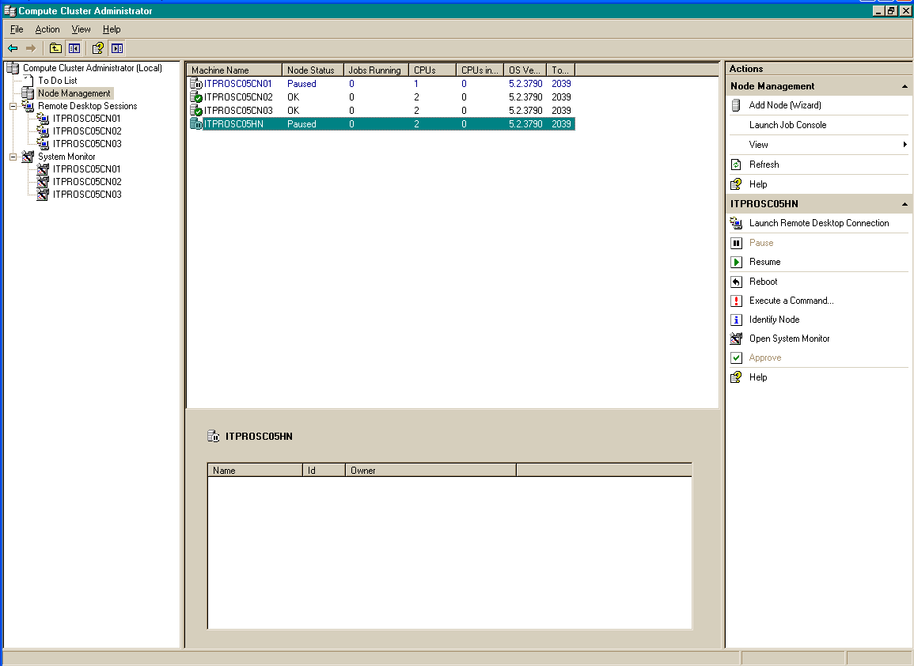
図 10. Compute Cluster Administrator を使用したノードの手動追加
- 新しいノードの承認 追加が完了すると、追加されたノードは [Node Management] ペインに [Pending for Approval] として表示されます。ノード名を右クリックし、[Approve] をクリックします。一度に複数のノードを承認できます。承認されると、ノードは一時停止状態になります。ソフトウェアのインストールやスクリプトの適用などの追加構成は、ノードが一時停止状態のときに実行できます。
注 : Sysprep ツールで無人テキスト ファイルやディスク イメージを使用すれば、手動のオペレーティング システム インストール プロセスを自動化することもできます。Windows Server 2003 インストールの自動化の詳細については、「Windows Server 2003 Deployment Kit: インストールの自動化およびカスタマイズ (英語)」(http://go.microsoft.com/fwlink/?LinkId=50476) を参照してください。

ノードを自動追加する (RIS)
ノードの自動インストールは、複数ノードを展開する場合に適しています。また、計算ノードを所定の状態に繰り返しリセットするためのノード イメージングを必要とする場合に便利です。自動追加は、以下の条件が満たされる場合にのみ実行できます。
- クラスタにプライベート ネットワークが含まれている。
- ヘッド ノードに RIS および RIS 更新がインストール済み。
- ノード用に適切な RIS イメージが作成済みで、このイメージが有効なライセンス キーを含んでいる。
- 追加対象ノードは、前に PXE (Pre-Boot Execution Environment) を実行してからローカル メディアから起動されるように構成されている。通常このステップは、追加対象ノードの BIOS 設定を通じて実施されます。
管理者はこのプロセスを Compute Cluster Administrator コンソールを使用して実行するため、クラスタ管理者アクセス権が必要となります。計算ノードを自動的に追加するには、以下の操作を実行します。
- クラスタへの計算ノードの追加 ヘッド ノードで Compute Cluster Administrator を起動します。[Node Management] ペインの [Add Nodes] をクリックします。[Select Add Node Method] ページの [Automated addition using Remote Installation Services (RIS)] をクリックします。使用するイメージを選択します。製品版のインストール メディアを使用している場合は、ノードごとに異なるライセンス キーが必要となります。それには、システムごとに一意のキーを列挙した unique.udb ファイルを使用します。イメージを各コンピュータにマップしたら、RIS の起動準備が完了したことになります。
- ノードの再起動 RIS のセットアップが準備できたら、各ノードを手動で再起動し、RIS インストール プロセスを開始してください。インストール プロセスにおいては、どのノードも PXE を使用して起動されることを確認してください。
注 : 製品版のオペレーティング システム イメージを使用する場合、ノードを再起動する順序が重要になります。RIS を再イメージングする場合、ノードは最初にイメージングされた順序で再起動する必要があります。
- RIS の停止 新しい RIS イメージがあるシステムは再起動します。再起動したら、管理者は Compute Cluster Administrator を使って RIS を停止し、展開プロセスを完了することができます。
- 新しいノードの承認 新しく追加されたノードは [Node Management] ペインに [Pending for Approval] として表示されます。ノード名を右クリックし、[Approve] をクリックします。一度に複数のノードを承認できます。承認されると、ノードは一時停止状態になります。手動追加の場合と同様、追加の構成操作はノードが一時停止状態のときに実行できます。ノードの準備が完了したら、 [Resume Node] をクリックして新しいノードでジョブ スケジューラを再起動できます。

管理コンソールの作成
Windows Compute Cluster Server 2003 展開の最終ステップとなるのが、管理者またはオペレータ コンソールの作成です。このコンソールの配置先は、承認されたオペレーティング システムのいずれかを実行しているクライアント システムでなければなりません。
適切なオペレーティング システムを実行しているワークステーションに Compute Cluster Pack CD を挿入します。[Microsoft Compute Cluster Pack Installation Wizard] が自動的に起動されます。[Install Client Utilities Only] をクリックし [Next] をクリックします。管理コンソールのみの場合は、クライアント ユーティリティをインストールします。開発ワークステーションの場合は、クライアント ユーティリティのほかにソフトウェア開発キット (SDK) もインストールします。
これで Windows Compute Cluster Server 2003 のインストールが完了しました。

管理
管理者は、Compute Cluster Administrator を使用して計算クラスタを管理し、Compute Cluster Job Manager を使用して計算ジョブを管理します。どちらの操作も CLI を介して実行できます。

Compute Cluster Administrator
MMC 3.0 をベースにしている Compute Cluster Administrator には主なページが 5 種類あります。
- [Start] ページ この監視ページには、ノードの数とその状態、使用中および利用可能なプロセッサの数が表示されます。また、ジョブの数とその状態を含め、ジョブ情報も表示されます。
- [To Do List] ヘッド ノードのインストールの最後で表示される [To Do List] と同様のこのページは、ネットワーク、RIS、ノードの追加と削除、セキュリティ設定を含め、クラスタの構成および管理をサポートします。
- [Node Management] このページは、クラスタ内のノードおよびジョブに関する情報を提供し、ノードの追加/承認、一時停止/再開、または再起動など、ノード タスクの制御をサポートします。
- [Remote Desktop Sessions (RDP)] このページは、リモート デスクトップ セッションを介して計算ノードへアクセスするために使用されます。複数の計算ノードへの RDP セッションを簡略化するには、ノードへの RDP を開始する際にグローバル ユーザー名とパスワードを使用することができます。
- [Performance Monitor] このページには、ノードごとのプロセッサ時間、ジョブ、およびプロセッサ統計を含め、クラスタのパフォーマンス監視データが表示されます。

Compute Cluster Job Manager と CLI
Compute Cluster Job Manager と CLI を使用することにより、ジョブのスケジュール、ジョブへのリソースの割り当て、割り当てられたタスクの変更が可能です。CLI は、Perl、Fortran、C/C++、C#、Java™ など、複数のスクリプト用言語をサポートしています。
クラスタ ジョブは、単一のタスクのように簡単なものから、複数のタスクを含むものまであります。また、ジョブは使用するプロセッサを指定することができます。プロセッサの割り当ては、ジョブに排他的に割り当てることも、ジョブとタスク間で共有することも可能です。
Compute Cluster Job Manager はジョブとタスクを管理するための強力な機能を備えています。その各機能に対応する機能が CLI にも用意されています。このような機能の例として、エラー回復 (応答しないノードを特定するだけでなく、失敗したジョブまたはタスクを自動的に再試行する)、ジョブ完了後のジョブの自動クリーンアップ、計算ノード上で “暴走” プロセスの回避、およびセキュリティ (各ジョブはユーザーのセキュリティ コンテキスト内で実行され、ジョブおよびタスクのアクセス権はそれらを開始するユーザーのアクセス権に制限される) を挙げることができます。
注 : Compute Cluster Job Manager の詳細については、『Using the Windows Compute Cluster Server 2003 Job Scheduler (英語)』(http://go.microsoft.com/fwlink/?LinkId=55929) を参照してください。

まとめ
Windows Compute Cluster Server 2003 により、ユーザーは使い慣れた Windows プラットフォームを使用して HPC クラスタを作成することができます。ほんの少数の計算ノードを含むクラスタから数百の計算ノードを含むものまで、さまざまな規模のクラスタを作成できます。このホワイト ペーパーでは、Windows Compute Cluster Server 2003 クラスタのセットアップと準備に関する実証済みの方法を説明しています。これらの推奨事項に従えば、展開後のクラスタの操作が容易になります。

著者について
Danielle Ruest 氏と Nelson Ruest 氏 (MCSE、MCT、MVP Windows Server) は、システム管理、移行、および設計を専門とする IT 技術者です。著作も多く、主なものには、『Windows Server 2003: Best Practices for Enterprise Deployments』(McGraw-Hill/Osborne Media、2003)、『Windows Server 2003 Pocket Administrator』(McGraw-Hill/Osborne Media、2003)、および『Preparing for .NET Enterprise Technologies』(Pearson Education、2001) があります。どちらの著者も Resolutions Enterprises Ltd. (www.reso-net.com) に勤めています。



このドキュメントは暫定版であり、このソフトウェアの最終的な製品版の発売時に実質的に変更されることがあります。
このドキュメントに記載されている情報は、このドキュメントの発行時点におけるマイクロソフトの見解を反映したものです。変化する市場状況に対応する必要があるため、このドキュメントは、記載された内容の実現に関するマイクロソフトの確約とはみなされないものとします。また、発行以降に発表される情報の正確性に関して、マイクロソフトはいかなる保証もいたしません。
このホワイト ペーパーに記載された内容は情報の提供のみを目的としており、明示、黙示または法律の規定にかかわらず、これらの情報についてマイクロソフトはいかなる責任も負わないものとします。
お客様ご自身の責任において、適用されるすべての著作権関連法規に従ったご使用を願います。このドキュメントのいかなる部分も、米国 Microsoft Corporation の書面による許諾を受けることなく、その目的を問わず、どのような形態であっても、複製または譲渡することは禁じられています。ここでいう形態とは、複写や記録など、電子的な、または物理的なすべての手段を含みます。ただしこれは、著作権法上のお客様の権利を制限するものではありません。
マイクロソフトは、このドキュメントに記載されている内容に関し、特許、特許申請、商標、著作権、またはその他の無体財産権を有する場合があります。別途マイクロソフトのライセンス契約上に明示の規定のない限り、このドキュメントはこれらの特許、商標、著作権、またはその他の無体財産権に関する権利をお客様に許諾するものではありません。
© 2005 Microsoft Corporation. All rights reserved.
Active Directory、Microsoft、SQL Server、Windows、および Windows Server は、米国 Microsoft Corporation の米国およびその他の国における登録商標または商標です。
その他の商標はすべて、各社の所有物です。
1105

参考資料
Windows Server 高性能コンピューティング (英語)
(http://go.microsoft.com/fwlink/?LinkId=55599)
Windows Server x64 Editions (英語)
(http://go.microsoft.com/fwlink/?LinkId=43743)
高性能クラスタの概要 (英語)
(http://go.microsoft.com/fwlink/?LinkId=56095)
Windows Server 2003 Deployment Kit: インストールの自動化およびカスタマイズ (英語)
(http://go.microsoft.com/fwlink/?LinkId=50476)
Compute Cluster Server 2003 Job Scheduler の使用 (英語)
(http://go.microsoft.com/fwlink/?LinkId=55929)
Microsoft Message Passing Interface の使用 (英語)
(http://go.microsoft.com/fwlink/?LinkId=55930)
パラレル アプリケーションの移行 (英語)
(http://go.microsoft.com/fwlink/?LinkId=55931)
Visual Studio 2005 を使用したパラレル アプリケーションのデバッグ (英語)
(http://go.microsoft.com/fwlink/?LinkId=55932)

Microsoft Windows Compute Cluster Server 2003 最新情報 : Microsoft 高性能コンピューティング Web サイト (英語)
(http://go.microsoft.com/fwlink/?LinkId=55599)

